Организация прогулок с дошкольниками
в теплое время года

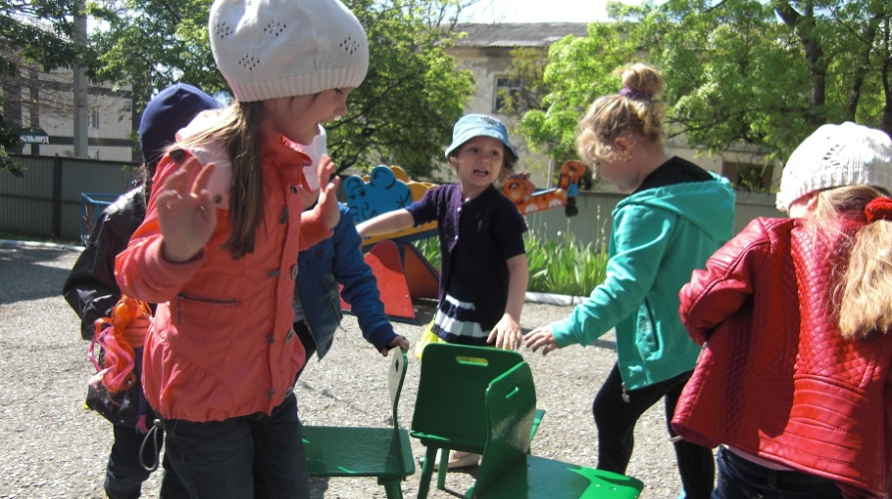
Прогулка в теплое время года — наиболее благоприятное время для проведения малоподвижных, подвижных игр и физических упражнений.
В процессе ежедневного проведения на прогулке подвижных игр и физических упражнений расширяется двигательный опыт детей, совершенствуются имеющиеся у них навыки в основных движениях; развиваются ловкость, быстрота, выносливость; формируются самостоятельность, активность, положительные взаимоотношения со сверстниками.
Подбираются они в зависимости от возраста детей, предшествующей работы в группе, их количество и продолжительность должны быть различны в течение недели.
Во время игровой деятельности важно:
- создание благоприятных условий для развития положительных эмоциональных и морально-волевых качеств детей, активизации детской самостоятельности;
- стимулирование индивидуальных возможностей каждого ребенка.
В теплое время года может быть проведено более 50 подвижных игр и различных вариантов. Каждый месяц с дошкольниками разучивается две-три подвижные игры, которые повторяются в течение месяца 3-4 раза в год, что позволяет детям быстрее усвоить содержание и правила игры, а также сохранить к ней интерес.
Значительное место отводится играм спортивного и соревновательного характера. Для поддержания их интереса целесообразно усложнять игровое содержание, правила и задания.
Подвижную игру воспитатель проводит со всей группой, при этом игра повторяется от 3 до 5 раз (в зависимости от желания детей).
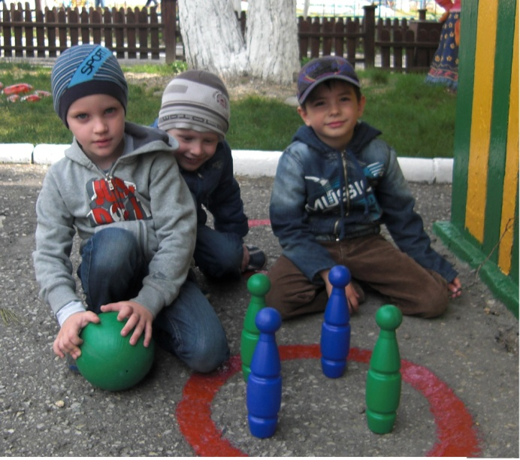
Спортивное упражнение и упражнение в основных видах движений желательно организовывать по подгруппам, которые формируются с учетом уровня двигательной активности. Каждая подгруппа выполняет свое задание. Например, дети первой подгруппы (гиперподвижные) выполняют упражнения, требующие концентрации внимания, координации и ловкости (езда на велосипеде по дорожке с поворотами, объезжая разные предметы и т. д.). Дети второй подгруппы (малоподвижные) упражняются в разных видах прыжков через короткую скакалку. Такая организация требует от воспитателя тщательного подбора упражнений, инвентаря, выделения ответственных в каждой подгруппе, выбора удобного места для контроля за движениями детей.
При организации знакомых игр воспитатель может предоставить детям возможность самим вспомнить и рассказать содержание игры, уточнить их правила. Воспитатель обращает внимание лишь на важные моменты в игре, от которых зависит ее ход, и выполнение правил.

Примерный подбор игр и упражнений для использования на прогулке весной может выглядеть так:
- подвижная игра с бегом " Не теряй пару "
Дети идут друг за другом парами, взявшись за руки. По сигналу быстро опускают руки и продолжают идти рядом, не отставая и не перегоняя друг друга. После второго сигнала снова берутся за руки и продолжают ходьбу
- прокатывание обруча по ровной дорожке ("Кто дальше всех прокатит обруч?");
- "Скорее в обруч"
- На земле произвольно разложены большие обручи. Около каждого стоит по двое детей. По сигналу "Беги!" они бегают вокруг своего обруча, по сигналу "В обруч!" — впрыгивают в него и приседаю
- прыжки через короткую скакалку разными способами.
"Удочка"
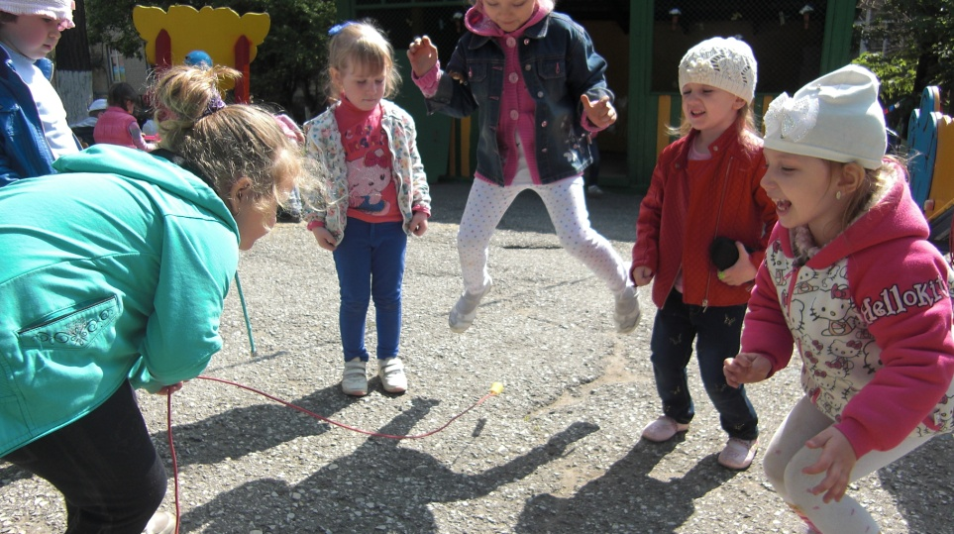
Дети стоят по кругу. В центре круга находится воспитатель и вращает веревку по земле вокруг себя. Дети перепрыгивают через нее, стараясь не коснуться. Тот ребенок, которого коснулась веревка, выбывает из игр

